**需求規格確認簽名表**

|  |  |  |  |
| --- | --- | --- | --- |
| 需求部門 | 品保課、業務課、生產課 | 日期 | 2023/12/ |
| 確認標的 | 矯正處理單 需求規格書 | | |
| 檔案編號 | Hiss_sa_QA01_1.0.doc | 版本 | 1.0 |

|  |  |  |  |
| --- | --- | --- | --- |
| 需求部門 | 簽名/日期 | 資訊部門 | 簽名/日期 |
| 品保課 |  | 資訊課 |  |
| 業務一課 |  |  |  |
| 業務二課 |  |  |  |
| 生產課 |  |  |  |
|  |  |  |  |
|  |  |  |  |
|  |  |  |  |
|  | | | |
| 茲確認下列各項合議事項：   1. 需求規格書於交付 相關部門後, 請於 一週內 提供修改內容或確認簽回。 2. 本規格書 相關部門確認簽回後, 資訊課始進行程式設計之工作。 3. 相關部門若於規格書確認簽回後, 需變更規格設計, 則資訊課將另行製訂規格書修改。 4. 若經 相關部門確認無誤, 請於上欄簽名。 | | | |

1. 程式代號: QA01
2. 程式名稱: 矯正預防單
3. 位置: http://192.168.1.26:8084/QA01
4. 畫面類型:

(一)填單畫面

1.客訴:

2.進料抽檢:

3.生產製程巡檢:

4.成品抽檢:

(二) 簽核畫面:

1.原因調查、真因分析、對策擬定及實施日:

1-1:品保調查者，填寫原因調查後簽核

1-2:被調查且為改善對象的單位主管，填寫原因調查、真因分析、對策擬定及實施日後簽核

1-3:被調查且非改善對象的單位主管，填寫簽核意見後駁回

2.品保確認:

2-1:品保調查者填品保確認後簽核

3.效果確認:

3-1:品保調查者填寫效果確認後簽核

3-2:品保調查者認定效果確認無法達預期，駁回後會到改善對象的單位主管

4.品保主管核閱:

4-1:品保主管填寫主管核閱並簽核後流程結束

(三)流程說明

1.客訴:

2.進料抽檢:

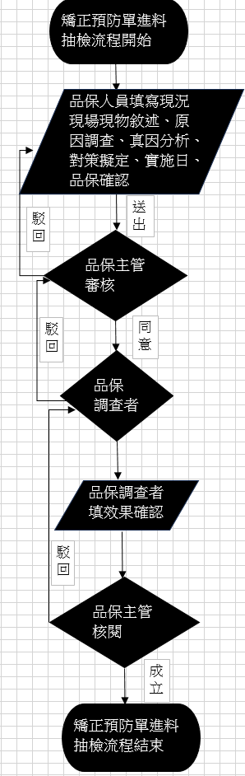

3.生產製程巡檢、成品抽檢:

